暨南大学本科实验报告专用纸
课程名称 计算机网络实验 成绩评定
实验项目名称 用户数据报协议(UDP) 指导教师 魏林峰、雷小林
实验项目编号 实验项目类型 验证型 实验地点 N117
学生姓名 张印祺 学号 2018051948
学院 信息科学技术学院 系 计算机科学系 专业 网络工程
实验时间2020年11月20日下午～11月20日下午 温度 ℃湿度

（一）实验目的
1、掌握 UDP 协议的报文格式
2、掌握 UDP 协议校验和的计算方法
3、理解 UDP 协议的优缺点
4、理解协议栈对 UDP 协议的处理方法
5、理解 UDP 上层接口应满足的条件

（二）实验环境
本实验采用网络结构一：
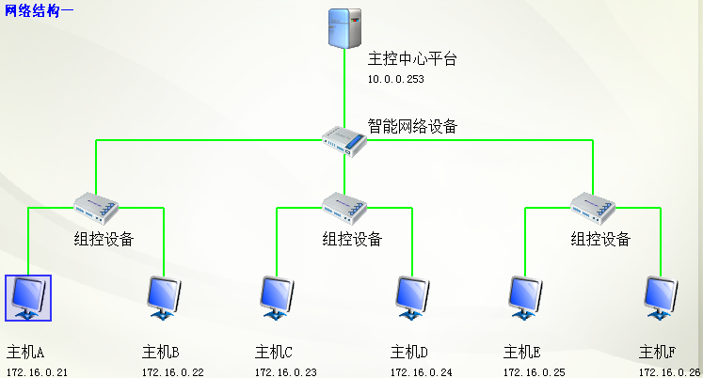
本实验使用的主机是主机A，IP地址为：172.16.0.21

- 实验步骤
实验一：编辑并发送 UDP 数据报
各主机打开工具区的“拓扑验证工具”，选择相应的网络结构，配置网卡后，进行拓扑验证，如果通过拓扑验证，关闭工具继续进行实验，如果没有通过，请检查网络连接。
本练习将主机A和B作为一组，主机C和D作为一组，主机E和F作为一组。现仅以主机A、B所在组为例，其它组的操作参考主机A、B所在组的操作。
①主机A打开协议编辑器，编辑发送给主机B的UDP数据报。
MAC层：
目的MAC地址：接收方MAC地址
源MAC地址：发送方MAC地址
协议类型或数据长度：0800，即IP协议
IP层：
总长度：包括IP层、UDP层和数据长度
高层协议类型：17，即UDP协议
首部校验和：其它所有字段填充完毕后填充此字段
源IP地址：发送方IP地址
目的IP地址：接收方IP地址
UDP层：
源端口：1030
目的端口：大于1024的端口号
有效负载长度：UDP层及其上层协议长度
其它字段默认，计算校验和。主机A编辑帧的结果如下图：
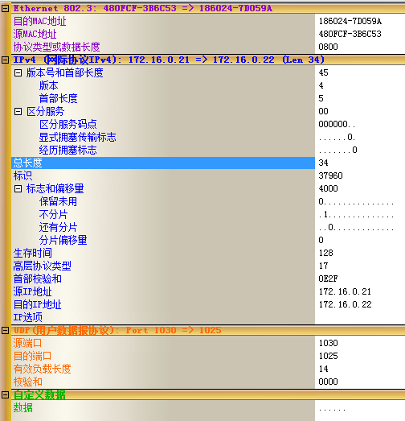
【问题】UDP在计算校验和时包括哪些内容？
答：UDP校验和把首部和数据部分一起检验。其中包括伪首部、UDP首部和数据部分。
②在主机B上启动协议分析器捕获数据，并设置过滤条件（提取UDP协议）。
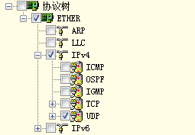
③主机A发送已编辑好的数据报。
④主机B停止捕获数据，在捕获到的数据中查找主机A所发送的数据报。
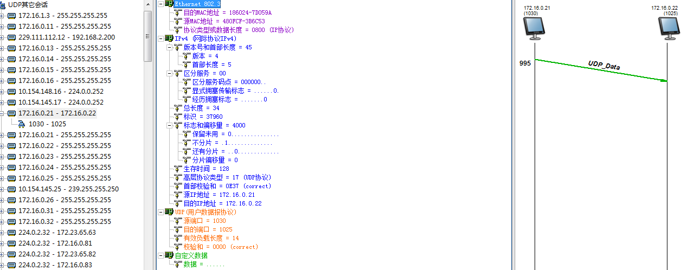
B收到的数据报的会话分析
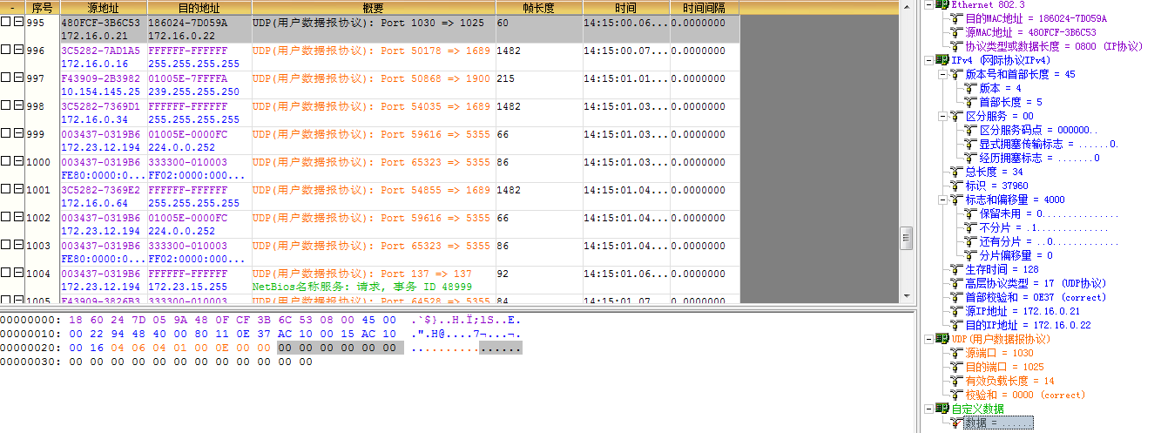
B收到的数据报的协议解析

实验二： UDP 单播通信
本练习将主机A、B、C、D、E、F作为一组进行实验。
①主机B、C、D、E、F上启动实验平台工具栏中的“UDP工具”，作为服务器端，监听端口设置为2483，“创建”成功。
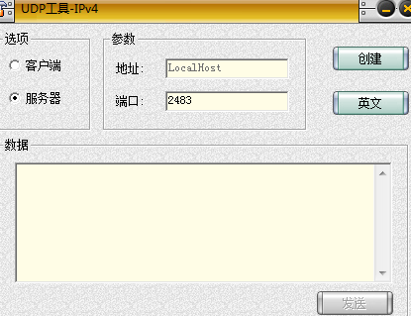
B C D E F 设置UDP捕获端口
②主机C、E上启动协议分析器开始捕获数据，并设置过滤条件（提取UDP协议）。
③主机A上启动实验平台工具栏中的“UDP工具”，作为客户端，以主机C的IP为目的IP地址，以2483为端口，填写数据并发送。
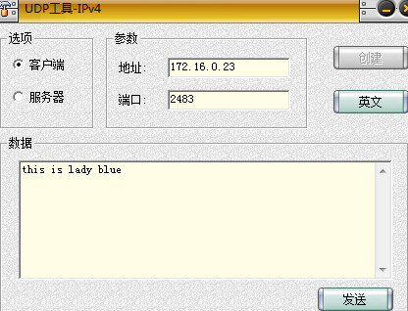
A 发送UDP数据报给C
④察看主机B、C、D、E、F上的“UDP工具”接收的信息。
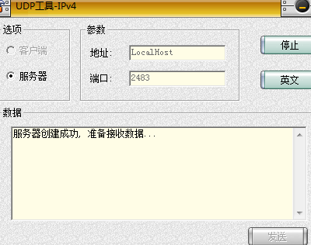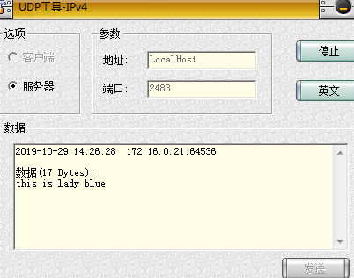

C 收到了UDP数据报
B D E F 未收到UDP数据报

【问题】哪台主机上的“UDP工具”能够接收到主机A发送的UDP报文？
答：主机C

⑤察看主机C协议分析器上的UDP报文，并回答以下问题：
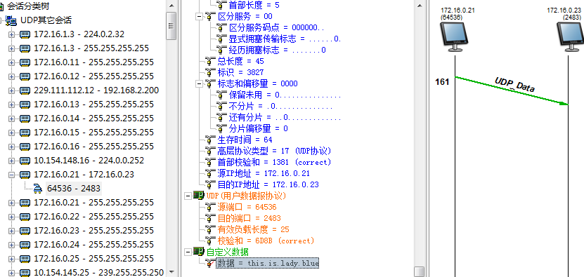
主机C收到UDP报文的会话分析
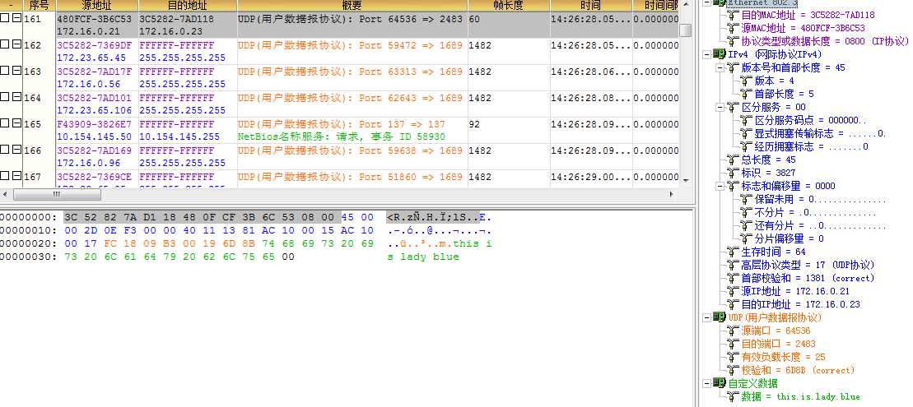
主机C收到UDP报文的协议解析
【问题1】UDP是基于连接的协议吗？阐述此特性的优缺点。
答：不是。基于无连接的协议具有以下优点：实现简单，价格低廉，传输速度较快，可以将通信可靠性的保证交给上层负责；同时具有以下缺点：不提供服务的质量承诺，传输的数据报可能出错、丢失、重复和失序，当然也不保证分组交付的时限。
【问题2】UDP报文交互中含有确认报文吗？阐述此特性的优缺点。
答：没有。UDP报文不含确认报文具有以下优点：无需进行连接确认，通讯快速灵活，从而提高了传输效率；同时具有以下缺点：可能会出现报文的丢失、重复和乱序现象，而发送端将报文发送出去以后就无法知道报文的具体情况了。

⑥主机A上使用协议编辑器向主机E发送UDP报文，其中：
首部校验和：其它所有字段填充完毕后填充此字段
有效负载长度：UDP层及其上层协议长度
总长度：包括IP层、UDP层和数据长度
目的MAC地址：E的MAC地址
目的IP地址：主机E的IP地址
目的端口：2483
校验和：0
发送此报文，并回答以下问题：
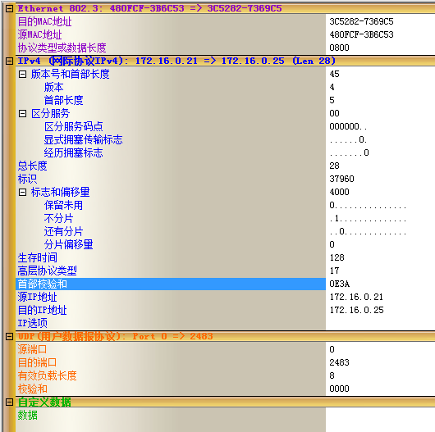
主机A编辑UDP报文

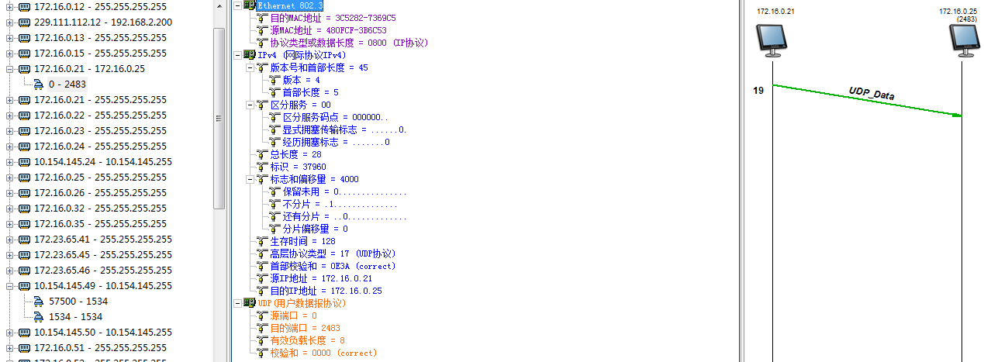
主机E收到的UDP报文会话分析
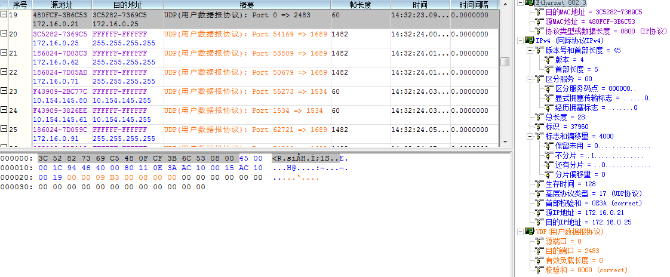
主机E收到的UDP报文协议解析
【问题】主机E上的UDP通信程序是否接收到此数据包？UDP是否可以使用0作为校验和进行通信？ 答：可以，可以。
⑦主机B、C、D、E、F关闭服务端，主机A关闭客户端。

实验三： UDP 广播通信
本练习将主机A、B、C、D、E、F作为一组进行实验。
①主机B、C、D、E、F上启动UDP工具，作为服务器端，监听端口设为2483。
②主机B、C、D、E、F启动协议分析器捕获数据，并设置过滤条件（提取UDP协议）。
③主机A上启动UDP工具作为客户端，以255.255.255.255为目的地址，以2483为端口，填写数据并发送。
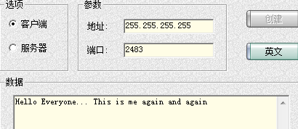
主机A作为客户端发送数据
④察看主机B、C、D、E、F上的“UDP工具”接收的信息。
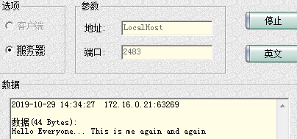
其他主机的“UDP工具”收到的信息
【问题】哪台主机能够接收到主机A发送的UDP报文？
答：主机B、C、D、E、F都能收到。

⑤察看协议分析器上捕获的UDP报文，并回答以下问题：
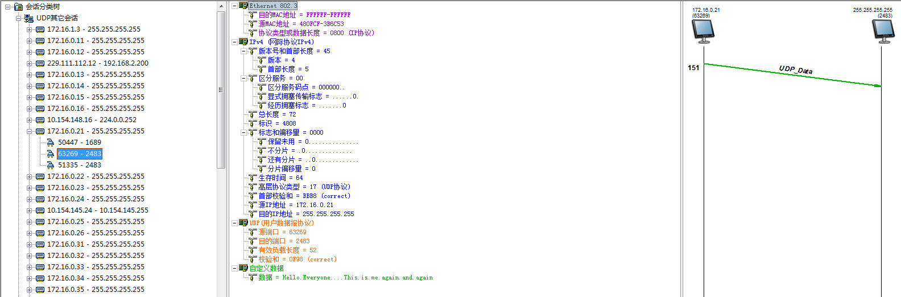
收到UDP报文的会话分析
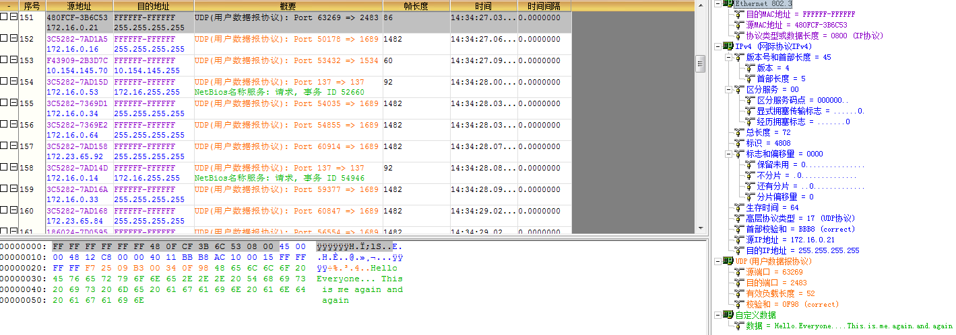
收到UDP报文的协议解析
【问题】主机A发送的报文的目的MAC地址和目的IP地址的含义是什么？
答：目的MAC地址为FFFFFF-FFFFFF，进行广播时用于写在目的MAC地址上。
IP地址为255.255.255.255，进行广播时用于写在目的IP地址上。

（四）思考题
实验一思考题：
- 为什么UDP协议的“校验和”要包含伪首部？
答：若校验和不包括伪首部，用户数据报也可能是安全的和正确的。但是，若IP首部出现差错，则它可能被交付到错误的主机。伪首部中包含高层协议类型字段是为了确保这个数据包是属于UDP而不是属于TCP的。使用UDP的进程和使用TCP的进程可以使用同一个端口号。UDP的高层协议类型字段是17，若在传输过程中这个值改变了，在接收端计算校验和时就可以检测出来，UDP就可丢弃这个数据报，这样就不会交付给错误的协议。
- 比较UDP和IP的不可靠程度？
答：UPD是传输层协议，IP是网络层协议，二者都是不可靠的，其可靠性需要更高层的协议来保证。
实验二思考题：
- 思考UDP的差错处理能力。
答：除校验和外，UDP没有差错控制机制，这就表示发送端不会知道报文是否丢失了或是重复交付了。当接收端使用校验和并检测出差错时，直接将用户数据报丢掉。
实验三思考题：
- 如果将目的MAC地址换成某一个主机的MAC地址，是否所有主机还会收到这种报文？
答：不会，只有是指定MAC地址的主机才会收到这种报文。
- 如果将目的MAC地址设成广播地址，目的IP设成某一主机的IP地址，结果怎样？
答：所有的主机都会接收到该报文。
- 在可靠性不是最重要的情况下，UDP 可能是一个好的传输协议。试给出这种特定情况的一些示例。 答：比如说视频电话会议系统，以及某些路由选择更新协议等。
- UDP 协议本身是否能确保数据报的发送和接收顺序？
答：不能，UDP协议是无连接的、不可靠的，仅仅是尽最大努力交付的。

（五）实验总结
在本次实验中，我担任了主机A的角色，通过协议编辑器编写并发送UDP报文以及利用UDP工具发送UDP报文等，我学会了如何编写IP报文，我了解了UDP协议的报文格式，掌握了UDP协议校验和的计算方法等。明白了UDP协议的优缺点，具体的优点是：实现简单，价格低廉，传输速度较快，可以将通信可靠性的保证交给上层负责；同时具有以下缺点：不提供服务的质量承诺，传输的数据报可能出错、丢失、重复和失序，也不保证分组交付的时限。除此之外，通过查阅书籍和实验指导书的阅读资料，我理解了协议栈对UDP协议的处理方法，理解了UDP上层接口应该满足的条件，以及UDP协议的特性与伪首部的概念等。

